
PROVA DE AVALIAÇÃO DE LÍNGUA PORTUGUESA 3º ANO

NOME DATA
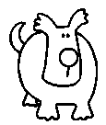
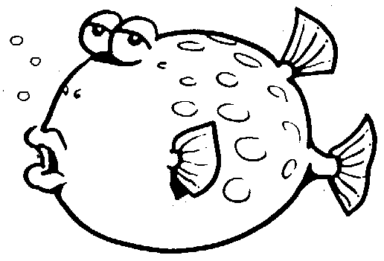
ENC. EDUC. PROF. CLASSIFICAÇÃO

Lê com atenção o texto que se segue:

A bruxa Cassandra olhou para o relógio e espantou-se:
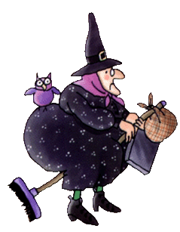
- A loja está quase a fechar! Caspité!
Correu para o metropolitano. Viu-se logo mergulhada num mar de gente.
As pessoas corriam, empurravam-se, acotovelavam-se, agrediam-se. Na plataforma de acesso às carruagens havia uma verdadeira multidão.
Entre a pasta de um senhor alto e magrinho e o saco cheio de compras de uma senhora baixa e gordinha, Cassandra arranjou espaço para abrir a sua mala de mão. Lá de dentro, tirou a sua varinha mágica (um modelo recente, electrónico e funcional). E, no meio de todo aquele aperto, teve apenas espaço para abanar a varinha, enquanto dizia:
- Metro, metro e meio. Sape, gato, bolo com recheio. Sonhos de bruxa, pesadelos sem chucha.
Pimba! O metro cresceu. As carruagens dilataram-se. Passou a haver espaço para andar de bicicleta.
A bruxa Cassandra sorriu, feliz. Guardou a varinha na mala.
À sua volta, porém, as pessoas estavam paradas e olhavam-se, desconfiadas.
- Tanto espaço no metro a esta hora?
- Parece bruxedo!

Alexandre Honrado
INTERPRETAÇÃO

1. – Quem é a personagem principal deste texto?
___________________________________________________________

2. – Onde se passa a acção deste texto?
___________________________________________________________

3. – Depois de olhar para o relógio, o que fez Cassandra?
___________________________________________________________

4. – O que quer dizer a frase “Viu-se logo mergulhada num mar de gente.”?
______________________________________________________________________________________________________________________

5. – Transcreve do teto uma expressão que indique que havia muita gente à espera do metropolitano.
______________________________________________________________________________________________________________________

6. – De acordo com o texto, assinala com V as afirmações verdadeiras e com F as falsas:
Quando a bruxa correu para o metropolitano, …
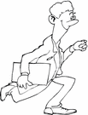
◻ havia pouca gente à sua volta.
◻ as pessoas caminhavam lentamente.
◻ as pessoas atropelavam-se umas às outras.
◻ as pessoas cumprimentavam-se.
◻ as pessoas andavam com velocidade.
◻ as pessoas amontoavam-se.

7. – Diz o que fez Cassandra quando se encontrava entre um senhor e uma senhora.
______________________________________________________________________________________________________________________

8. – Por que razão a bruxa utilizou a varinha mágica?
______________________________________________________________________________________________________________________

9. – O que aconteceu depois de Cassandra ter utilizado a varinha?
______________________________________________________________________________________________________________________
10. – Como se sentiu a bruxa depois conseguir aquilo que queria?
_________________________________________________________

11. – Ordena as frases que se seguem, de 1 a 6, de acordo com a ordem dos acontecimentos do texto:

◻ Abanou a varinha mágica e fez bruxedo.
◻ A bruxa correu para o metropolitano.
◻ O metro cresceu.
◻ Cassandra abriu a mala e tirou a varinha mágica.
◻ As pessoas ficaram intrigadas com a situação.
◻ A bruxa olhou para o relógio.

FUNCIONAMENTO DA LÍNGUA

1. – Quantos parágrafos tem o texto que leste?
___________________________________________________________

2. – Quantas frases tem o quarto parágrafo do texto?
___________________________________________________________

3. – Quantas palavras tem a última frase do sétimo parágrafo?
___________________________________________________________

4. – Copia do texto cinco sinais de pontuação e escreve os seus nomes:
◻ __________________________
◻ __________________________
◻ __________________________
◻ __________________________
- __________________________

5. – Organiza uma frase com as palavras que se seguem e escreve-a:
bruxa a tirou varinha a mala Cassandra da mágica
___________________________________________________________

6. – Escreve três palavras da família de…
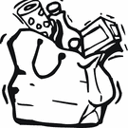
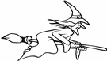
__________ __________
__________ __________
__________ __________

Bruxa Saco
7. – Escreve as seguintes palavras por ordem alfabética:
relógio plataforma bruxa paradas bicicletas pessoas bruxedo
___________________________________________________________

8. – Classifica as seguintes palavras quanto ao número de sílabas:
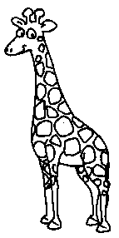
 | Sílabas |  |  |  | Classificação
 | 1 | 2 | 3 | 4 | Monossílabo | Dissílabo | Polissílabo
bruxa
relógio
abrir
mar

EXPRESSÃO ESCRITA

Escreve uma história, dizendo o que fez a bruxa Cassandra na loja. Dá um final feliz à tua história e também um título.

_____________________________________
_______________________________________________________________________________________________________________________________________________________________________________________________________________________________________________________________________________________________________________________________________________________________________________________________________________________________________________________________________________________________________________________________________________________________________________________________________________________________________________________________________________
